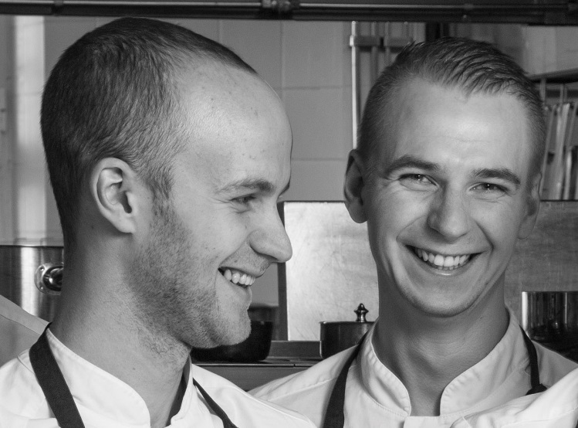
Magnus Åkerström och Filip Lindgren, Restaurang Stadshuskällaren

De möts i finalen
På måndag smäller det. Då tävlar två av Stadshuskällarens kockar - Magnus Åkerström och Filip Lindgren - om segertiteln till Årets Unga Kock tillsammans med fyra andra unga kockar.
Vinnaren får delta i VM finalen som går av stapeln i Perth, Australien i september senare i år.
- Om jag är nervös? Nej faktiskt inte alls, säger Magnus Åkerström lugnt.
Som svar på frågan om han det råder konkurrens mellan honom och Filip svarar han med glimten i ögat ”inte officiellt i alla fall”.
Jeaunes Chefs Rôtisseurs - Årets Unga Kock - är en årlig tävling för unga kockar upp till 27 år. Målet är att uppmuntra och främja mångfalden i beredning och presentation av livsmedel när de tävlande använder och tillämpar en traditionell metod.
Vid finalen kommer varje tävlande få en identisk svart låda, som tillåter dem att komponera en meny som de själva väljer. Menyn gäller för fyra personer och ska bestå av: förrätt - huvudrätt – dessert.
__________________________________________________________________________________________
Stadshuskällaren erbjuder både à la carte såväl som en säsongsbetonad avsmakningsmeny. Stadshusrestauranger innefattar även bankett- och mottagningsverksamheten i Stadshuset. Stadshusrestauranger AB ingår i en familjeägd restaurangkoncern som driver nyskapande restaurangverksamhet på kreativa och internationella mötesplatser som Malmömässan, Stockholmsmässan, Kulturhuset Stadsteatern i Stockholm, Stockholms Stadshus och Engsholms Slott.
För mer information kontakta: Madeleine Björk, Platschef Stadshusrestauranger AB, 08-586 218 02

